El componente BootStrap 4 **Button** nos sirve para representar botones. Esto se consigue añadiendo la clase **btn** a las etiquetas **button**,**a** e **input**.

No vamos a representar la jerarquía del DOM por ser sólo un elemento.

Por ejemplo:

<button class="btn" value="Botón">

### Modificaciones de los botones

* Si queremos añadir colores podemos usar las clases **bnt-X** siendo X uno de los colores de la paleta de Bootstrap.
* Si quiero que los colores sean sólo para el borde y texto pero que no tenga fondo usaré la clase **btn-outline-X** siendo X uno de los colores de la paleta de BooStrap.
* Si quiero modificar el tamaño puedo añadir las clases **btn-lg** (grandes), **btn-sm** (pequeños) o hacer que los botones se comporten como elementos de bloque ocupando todo el ancho del padre **btn-block**.

# **Checkboxes y Radios usando botones.**

Usando BootStrap 4 podemos modificar la apariencia de los elementos radio y checkbox para que se muestren como si fueran botones.

Para simular con botones un radio group podemos utilizar una estructura similar a la siguiente:

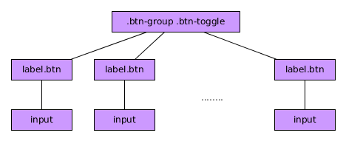

Un ejemplo sería el siguiente:

<div class="btn-group btn-group-toggle" data-toggle="buttons">

<label class="btn btn-primary">

<input type="radio" name="options" id="opA" > Opción A

</label>

<label class="btn btn-primary active">

<input type="radio" name="options" id="opB" checked> Opción B

</label>

<label class="btn btn-primary">

<input type="radio" name="options" id="opC"> Opción C

</label>

</div>

Fijaros que en este caso:

* Hemos añadido al padre de la estructura las clases **btn-group** y **btn-group-toggle** y el atributo **data-toggle=”buttons”**.
* Hemos convertido, en este caso, las etiquetas en botones con las clase **btn**.

En caso de que quisieramos hacer lo mismo con un checkbox sólo tenemos que cambiar el atributo type del input.

### Funciones asociadas.

* **.button(‘toogle’)** Simula que el el botón esté seleccionado o no (activado)
* **.button(‘dispose’)** Destruye el elemento botón, deja de funcionar como tal.

# **Componente Button Group**

El componente BootStrap 4 **Button Group** sirve para agrupar botones en una sola linea pudiendo tener más de una agrupación para formar una barra de botones o botonera.

De manera general la estructura del DOM sería similar a la siguiente:

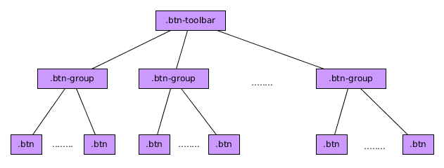

Podemos verlo en el siguiente ejemplo:

<div class="btn-toolbar">

<div class="btn-group">

<button type="button" class="btn btn-primary">G1B1</button>

<button type="button" class="btn btn-primary">G1B2</button>

<button type="button" class="btn btn-primary">G1B3</button>

</div>

<div class="btn-group">

<button type="button" class="btn btn-warning">G21B1</button>

<button type="button" class="btn btn-warning">G2B2</button>

<button type="button" class="btn btn-warning">G2B3</button>

</div>

<div class="btn-group">

<button type="button" class="btn btn-danger">G3B1</button>

<button type="button" class="btn btn-danger">G3B2</button>

<button type="button" class="btn btn-danger">G3B3</button>

</div>

</div>

* Hemos añadido al elemento padre de la botones la clase **btn-toolbar**.
* Hemos añadido cada grupo de botones dentro de un elemento con la clase **btn-group**.

Puedo modificar el tamaño del grupo añadiendo la clase **btn-group-lg** (grande) o **btn-group-sm** (pequeño) al elemento con la clase **btn-group**.

Si quiero tener dropdown (desplegables) tengo que anidar elementos **btn-group**.

Si quiero que los botones aparezcan en vertical sólo tengo que añadir la clase **btn-group-vertical** al elemento con las clase **btn-group**.

Estos componentes no tienen funciones asociadas ni disparan eventos.